Enrique Ovejas, nuevo director de Recursos Humanos de Consultia Business Travel

- Su amplia experiencia en el sector le permitirá coordinar todos los procesos de un departamento clave para el desarrollo y crecimiento internacional de la compañía

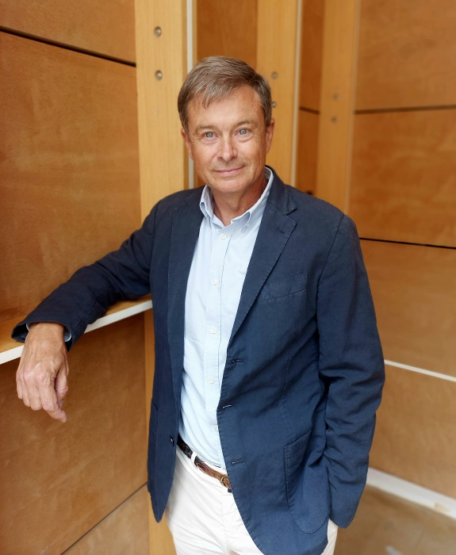
Madrid, 28 de septiembre de 2022.- Consultia Business Travel, compañía especializada en la gestión integral y asesoramiento de viajes de negocios, ha nombrado a Enrique Ovejas nuevo director de Recursos Humanos de la compañía.
Licenciado en Ciencias Químicas por la Universidad de Valencia y Master en RRHH, cuenta con una amplia experiencia en la gestión de Recursos Humanos y una larga trayectoria en las áreas de consultoría, formación y docencia.
Enrique Ovejas ha desarrollado la mayor parte de su carrera profesional en BP donde ha ocupado, entre otros puestos, los de director comercial de la refinería de Lavera (Francia), director de Recursos Humanos de la refinería de Castellón y director internacional de Competencias Profesionales en BP Manufacturing.
Desde su nuevo cargo liderará la gestión de los Recursos Humanos de Consultia Business Travel coordinando todos los procesos globales de un departamento clave para el desarrollo y crecimiento internacional de la compañía.
“Estoy encantado de unirme a Consultia por su proyecto, por su momento estratégico actual, de rápida expansión, y por el estilo de su gerencia y plantilla, siempre enfocados en la calidad del servicio al cliente, la acción y los resultados”, afirma Enrique Ovejas.
Para Carlos Martínez, CEO de Consultia Business Travel, “la incorporación de Enrique Ovejas responde a nuestra estrategia de crecimiento y desarrollo y la necesidad de incorporar nuevos talentos para posicionar nuestra empresa hacia la excelencia operativa y el éxito de clientes y empleados”.

Sobre Consultia Business Travel
Consultia Business Travel® es una compañía española especialista en la gestión integral de los viajes de negocios (Travel Management Company). Ofrece una solución diferenciada basada en un software en la nube (Destinux®) y un servicio de asesoramiento personalizado (Personal Travel Assistant), ofreciendo una solución integral para la gestión de los viajes de empresa. Además, gestiona las necesidades de reuniones, incentivos, congresos y eventos (MICE) que la empresa necesite.
La compañía, de capital español y fundada en 2010, cuenta actualmente con sedes en España y Portugal. La startup ha integrado en un potente sistema de gestión cerca de 3 millones de hoteles, más de 600 compañías aéreas, 27 compañías de alquiler de coches distribuidas por todo el mundo y traslados privados en más de 160 países, RENFE y taxis y VTC en más de 90 estados, con lo que consigue una conectividad online y eficiencia que destacan en el mercado del viaje de empresa.

Actitud de Comunicación
María Contenente
maria.contenente@actitud.es
Teléfono: 913022860

